石家庄正定国际机场
国际货运机坪移动板房项目

谈判技术及商务说明文件

责任单位：货运发展部
2022年9月

目 录
第一章 谈判邀请函 1
第二章 谈判须知 2
第三章 供应内容及技术要求 5
第四章 参选文件格式要求 8
第五章 供应商参选确认函 16

第一章 谈判邀请函

国际货运机坪移动板房采用谈判方式确定供应商，现邀请合格的供应商参加报价和谈判。

1、项目名称:国际货运机坪移动板房项目

2、响应性文件份数:正本1份、副本2份。

3、递交响应性文件截止时间: 2022 年9月16日_9 时 0 分。

4、递交地点:石家庄正定机场北区国际库房202室

（逾期送达的或者未送达指定地点的文件不予受理）

5、响应性文件接收人：河北机场管理集团有限公司

6、谈判时间: 2022 年 9 月 日_ 时 分。

谈判地点:石家庄正定机场本区国际库二楼会议室

届时请参加谈判的单位法定代表人或授权委托人参与谈判。

责任单位：石家庄国际机场货运发展部

联 系 人： 陈垒

联系电话：0311-88027320

第二章 谈判须知

一、参加谈判的参选方须遵守有关的法律法规，否则一切法律责任由供应商自己承担。一切与谈判有关的费用，均由参加谈判的供应商自理。遇不可抗力因素，货运发展部有权对谈判时间、地点进行变更并以书面形式通知所有参加谈判的供应商。

二、供应商资格要求

谈判供应商是指向采购人提供货物、工程或者服务的法人、其他组织或自然人，本次谈判供应商必须符合下列条件：

1.具有合法的企业法人营业执照，以及相关资质证明。且营业范围需涵盖相关项目内容。（提供营业执照扫描件或复印件等，并加盖公章）

2.法定代表人为同一个人的两个及两个以上法人，母公司，全资子公司及其控股公司不能同时报名参与本次招标。

3.近三年内，未被人民法院列为失信被执行人，在经营活动中未出现不良记录及受惩黑名单。（提供书面声明及信用中国查询报告，并加盖公章）

4.参选方应提供真实有效的资格文件，以证明其具有履行合同的能力，如弄虚作假，一经发现将取消其报名或投标资格。

5.近三年至少具备两项相关业绩（2019年1月1日起，提供合同复印件加盖公章）。

6.本项目不接受联合体参选。

三、谈判技术及商务说明文件（以下简称“说明文件”）
（一）“说明文件”的获取
符合要求的供应商均可报名，由责任单位对供应商资格进行审查，对符合条件的供应商由责任单位发出谈判邀请、供应商参选确认函及“说明文件”等。
（二）“说明文件”的组成
“说明文件”由谈判邀请函、谈判须知、内容及技术要求、谈判参选文件格式要求、谈判文件其他资料等内容组成。
（三）“说明文件”的解释
参与竞争的供应商对说明文件有疑问，必须以书面形式向河北机场管理集团有限公司要求澄清，河北机场管理集团有限公司可视具体情况做出处理或答复。如供应商未提出疑问，视为完全理解并同意本说明文件。一经进入谈判程序，即视为供应商已详细阅读全部文件资料，完全理解谈判文件所有条款内容并同意放弃对这方面有不明白及误解的权利。
（四）“说明文件”的修改
1、在谈判截止日前，河北机场管理集团有限公司对“说明文件”作出的书面修改及补充，是“说明文件”不可分割的部分。
2、为使各供应商有足够的时间按修改和补充文件要求编写谈判参选文件，河北机场管理集团有限公司有权推迟谈判时间，并以书面方式通知所有取得“说明文件”的供应商。
（五）“说明文件”的报价要求
石家庄正定国际机场国际货运机坪移动板房5间（每间含一台1.5匹空调）最高限价（含增值税）为：32.72万元。总报价应包含运输、安装、税费等全部费用。
（六）项目评定中选标准
在满足本次谈判技术要求的前提下，在同等质量性能服务条件下，最终采用能开具增值税专用发票且不含增值税净价最低者中选本项目。
（七）谈判文件递交截止时间及谈判举行时间等内容:参阅谈判邀请函。
（八）无效谈判
谈判供应商发生以下条款情况之一者，视为无效谈判，其谈判文件将被拒绝:
1、法人代表或法人授权代表未参加谈判。
2、谈判供应商无主要的有效资格证明文件或超出营业范围的。
3、谈判文件不按规定的格式、内容填写或不按规定签字、盖章。
4、谈判文件的应答不满足技术要求。
5、谈判供应商的资质不符合谈判文件第二章第二条“供应商资格要求”要求的内容。
6、谈判供应商总报价高于“说明文件”报价上限的。
7、谈判供应商谈判文件内容有与国家现行法律法规相违背的内容，或附有采购人无法接受的条件。
四、供应商编制谈判参选文件（以下简称“参选文件”）要求
（一）各供应商提交的“参选文件”由以下部分和谈判人所作的一切有效补充、修改和承诺等文件组成，所有材料需加盖公章。它包括：
1、报价说明书、报价一览表；
2、非法人参加需附法人代表授权委托书；
3、资质证明文件（真实有效的营业执照扫描件或复印件等）（逐项列出《第二章 谈判须知 二、资格要求》各项目的响应情况）；
4、供应商承诺函（含保证商品原装、质保期限及售后服务等相关内容）；
5、技术文件（逐项列出《第三章 内容及技术要求》各项目的响应情况）。
（二）“参选文件”的制作
1、谈判供应商必须按以上参选文件构成内容及顺序编制“参选文件”，并编制目录装订成册。
2、“参选文件”的份数:
参选文件共3份，其中“正本”1份，“副本”2份。
3、“参选文件”的签署:
参选文件封面应由法人代表或授权代表签名并盖公章，参选文件的总报价页应由法人授权代表签字和加盖公章。
4、“参选文件”的密封:
参选文件递交之前，正本、副本均应用信封密封完好。信封上注明项目名称、谈判人名称和地址、及“不准提前启封”字样。信封封口处须用白封条加以覆盖密封并加盖企业公章或法人授权代表签字。
参选文件不按规定的格式、内容填写或谈判文件与采购项目实质性要求有严重背离的，视为不具备谈判资格。
五、谈判流程
（一）谈判在规定的时间和地点举行，参加谈判的供应商授权代表在《谈判签到表》上签字报到，以证明其出席谈判会议。
（二）参加谈判的供应商应将所有资料（谈判参选文件）密封完好加盖公章交至谈判会。由责任单位组织谈判小组与参选供应商现场确认谈判文件的密封情况，并签署《谈判文件密封情况确认表》。
（三）由责任单位组织谈判小组与参选供应商现场公开开启报价说明书，并填写《谈判文件公开开启登记表》。
（四）由责任单位组织谈判小组对参选供应商的资质及授权情况进行审查，对供应商谈判参选文件的技术要求情况进行审查；由供应商进行二次报价，通过评选后，按照项目评定中选标准评选最佳供应商。填写《谈判会审表》。

- 服务内容及技术要求

商务要求
1、参选报价
1.1竞选人应当根据本竞谈文件中给定的设备数量和产品技术要求、改造范围进行报价。总价应包含：运输费、安装费、装卸费、工厂验收费、技术培训费及技术资料、各种税费等至设备具备正常使用条件所发生的一切费用。
1.2所有设备配件均由卖方负责运到买方，并负责安装改造、调试投入正常使用。
2、付款条件
2.1竞谈人付款条件
合同签定设备安装改造验收合格后，买方收到卖方开具的增值税专用发票（金额为合同总价的100%），买方60日内支付合同总价97%的货款，余3%为质保金，在质保期满设备无问题后一次付清，质保期为设备投入正常运行后1年。
2.2 付款方式：转账。
2.3 竞选人应开具“增值税专用发票”。
3、交货时间：合同签订后30天。
3、项目实施地点：河北省石家庄国际机场指定地点。

国际货运机坪移动板房技术要求
一、整体尺寸
6000mm*3000mm*2700mm（外檐每侧15cm）
二、结构形式：钢结构拼装式。
方钢骨架，全熔焊接，防腐处理，板房整体可用吊车移动，钢材全部采用国标产品。其中：底梁主骨架 80×80×3（±0.15）镀锌钢管焊接制作；立柱 50×50×2（±0.15）镀锌钢管焊接制作；屋顶骨架 30×50×1.5（±0.15）镀锌方管焊接制作。
三、板房配置：
1、外墙面：选用金属雕花板，外表面的金属压花板和保温绝热材料复合（或浇注发泡）厚度达16mm，做到色彩稳定、冲水喷洗即可除尘，不褪色、不剥落；抗紫外线辐射和水汽酸碱侵蚀，不宜老化；具有韧性、不易损坏，隔音隔热性能强，抗外力冲击不易碎裂破损；自熄阻燃达到难燃级标准。
2、地面：方管支撑，铺设20mm木板基层，面层铺设PVC地板革。
3、门窗：窗户采用灰色断桥铝材质，尺寸为1200mm*1500mm。门采用灰色断桥铝材质，850*1950mm。
4、内墙：采用高档集成装饰板，具有保温功能，清淡内饰花纹，不脱落、不退色、不腐蚀、冲水中喷洗即可除尘。
5、外部四侧用白色镀锌板包边
6、屋顶：采用刚性防水焊接处理，防止雨水渗漏；屋面为25mm欧松板+防水卷材+彩色沥青瓦。
7、吊顶：选用高档PVC集成吊顶。
8、墙体采用50mm岩棉保温材料。
9、室内配置漏洞保护器、吸顶灯、墙壁开关、插座，空调预埋。
10、空调安装：1.5匹冷暖空调。
四、图纸
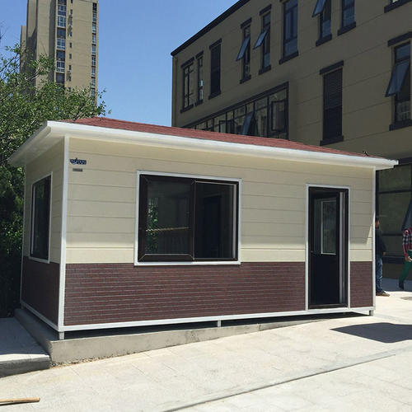
如图所示：正面一门一窗，左侧一窗，右侧一窗。

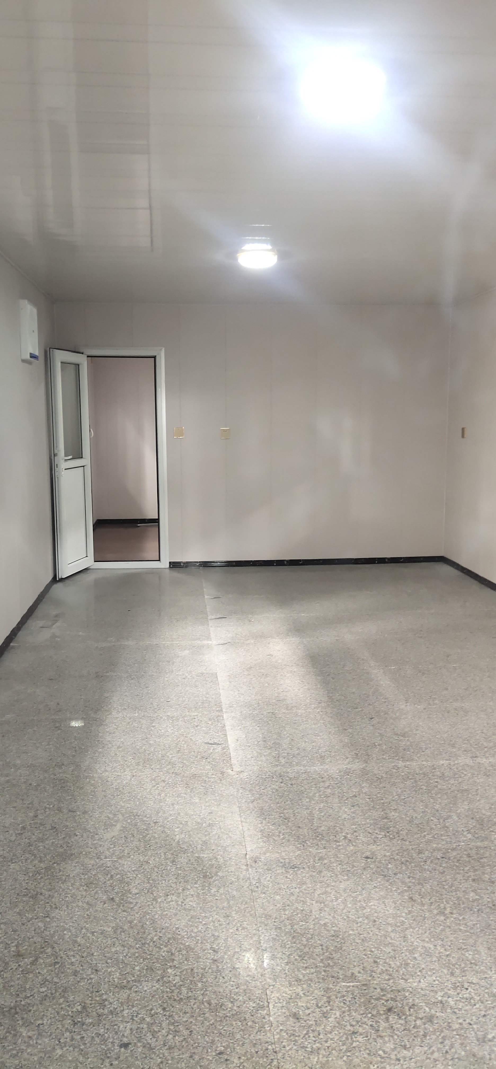
室内图片 （地面PVC地板革)

五、设备清单

商品名称 | 规格参数 | 单位 | 数量
岗亭（加强型） | 钢结构拼装式，6000mm*3000mm*3200mm），镀锌钢管骨架，金属雕花外墙板，石塑内墙版可吊装移动，断桥铝门窗，含两套桌椅 | 间 | 5
空调 | 1.5匹变频冷暖空调 | 台 | 5
布线 | 混凝土地面开线槽，预埋线管（60米）四芯ZRBV-4平方毫米电线 | 项 | 1

第四章 参选文件格式要求

国际货运机坪移动板房项目

谈判参选文件

供应商： （盖单位章）
法定代表人（单位负责人）或其委托代理人： （签字）
年 月 日

供应商所提交资料（所有资料需加盖公章）：
1、报价说明书（加盖公章）、报价一览表；
2、如非法人参加需附法人代表授权委托书；
3、资质证明文件（真实有效的营业执照扫描件或复印件等）（逐项列出《第二章 谈判须知 二、资格要求》各项目的响应情况）；
4、供应商承诺函（含保证商品原装、质保期限及售后服务等相关内容）；
5、技术文件（逐项列出《第三章 内容及技术要求》各项目的响应情况）。

一、报价说明书：

报价说明书
石家庄国际机场分公司货运发展部：
我方收到贵方编制的《石家庄正定国际机场国际货运机坪移动板房项目谈判技术及商务说明文件》，经研究，决定自愿参加该项目的谈判活动，并同意和承诺自觉遵守谈判文件中的各项要求。
1、我方全面研究了项目谈判说明文件，并能够正确理解其全部内容。我方根据文件要求进行了测算，对项目的报价总额见《报价一览表》。
2、我方同意自行承担我方在参与本次服务活动中发生的一切费用。
3、我方现提交的谈判文件三份。“正本”一份，“副本”两份。
4、如果我方成交，我方承诺严格执行双方签订的合同，并保证在合同约定的时间内将项目实施完成，保证用户正常使用。如果我单位出现不能正常履行合同条款，我方愿意承担由此给贵方单位造成的一切损失。

法定代表人（单位负责人）姓名：

法定代表人（单位负责人）身份证号：

联系电话：

单位名称（盖章）：

年 月 日
报价一览表
投标报价一览表
单位名称及地址
纳税人识别号
商品名称 | 规格参数 | 数量 | 单价 | 总价
总报价  （元人民币） |  | 小写：
 |  | 大写：
 |  | 增值税税率：
不含增值税净价  （元人民币） |  | 小写：
 |  | 大写：
联系人及电话
供货周期
质保期
备 注

单位名称：
（盖章）
年 月 日

说明：唱标报告在开标大会上当众宣读，要求内容填写清楚，准确无误。否则后果概不负责。
二、授权委托书：

授权委托书

石家庄国际机场分公司货运发展部：

（谈判企业名称）法定代表人(单位负责人)

授权我单位 （姓名）为我单位本次谈判授权代理人，全权处理 项目谈判活动的一切事宜。该授权代理人作出的所有承诺说明，我单位均予于认可并承担全部责任。

委托代理人在本次活动中所签订的一切文件和处理的与本次谈判有关的一切事项，本法定代表人均予以确认，其文件效力不因今后授权的撤消而失效。委托代理人无再转委托权。

本授权委托书在采购活动结束后自动终止。

法定代表人（单位负责人）签名：

法定代表人（单位负责人）身份证号：

被授权人签名：

被授权人身份证号：

谈判参选方（公章）：

年 月 日

第五章 供应商参选确认函

供应商参选确认函
石家庄国际机场分公司货运发展部：
本公司己获得你部的《购置国际货运机坪移动板房项目谈判说明文件》。按文件要求，经研究本公司决定参加此次谈判活动。
为此，特以书面方式向贵公司递交本谈判确认书予以确认。

联系人：

联系电话：

谈判供应商（公章）：

年 月 日

